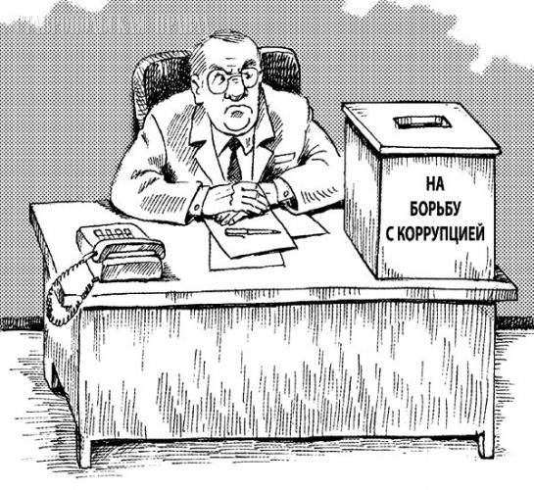
КОРРУПЦИЯ - злоупотребление служебным положением, дача взятки, получение взятки, злоупотребление полномочиями, коммерческий подкуп либо иное незаконное использование физическим лицом своего должностного положения вопреки законным интересам общества и государства в целях получения выгоды в виде денег, ценностей, иного имущества или услуг имущественного характера, иных имущественных прав для себя или для третьих лиц либо незаконное предоставление такой выгоды указанному лицу другими физическими лицами. (ст. 1 Федерального закона от 25.12.2008 № 273-ФЗ «О противодействии коррупции»)

Конфликт интересов - это ситуация, при которой личная заинтересованность муниципального служащего влияет или может повлиять на объективное исполнение им должностных обязанностей и при котором возникает или может возникнуть противоречие между личной заинтересованностью муниципального служащего и законными интересами граждан, организаций, общества, способное привести к причинению вреда этим законным интересам.

Личная заинтересованность - возможность получения служащим при исполнении должностных обязанностей доходов (неосновательного обогащения) в денежной либо в натуральной форме, доходов в виде материальной выгоды непосредственно для муниципального служащего, членов его семьи и лиц, состоящих в родстве и свойстве, а также для граждан или организаций, с которыми муниципальный служащий связан финансовыми или иными обязательствами.

Должностные лица - лица, постоянно, временно или по специальному полномочию осуществляющие функции представителя власти либо выполняющие организационно-распорядительные, административно-хозяйственные функции в государственных органах, органах местного самоуправления, государственных и муниципальных учреждениях, государственных корпорациях, а также в Вооруженных Силах Российской Федерации, других войсках и воинских формированиях Российской Федерации.

